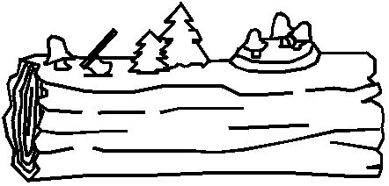
Bûche à la banane

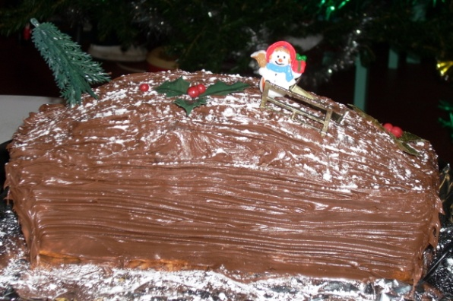
Ingrédients :
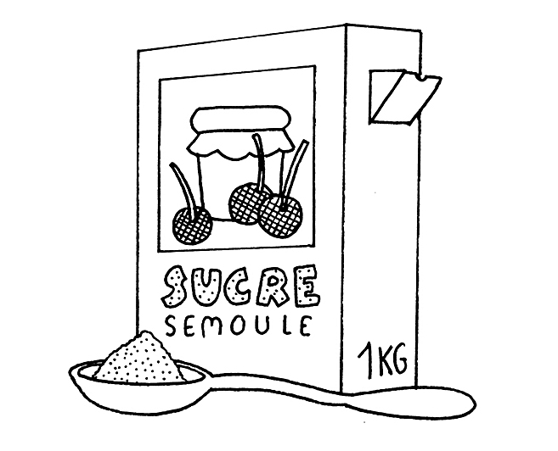
125 g de beurre
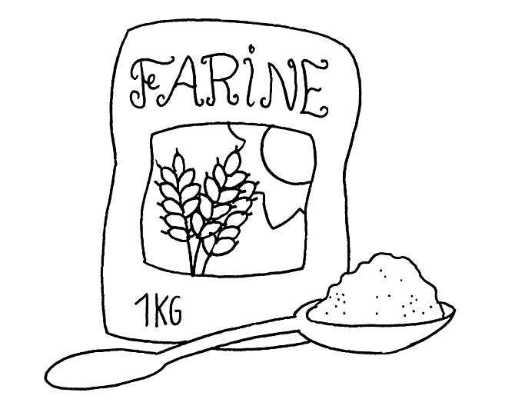
150 g de sucre en poudre
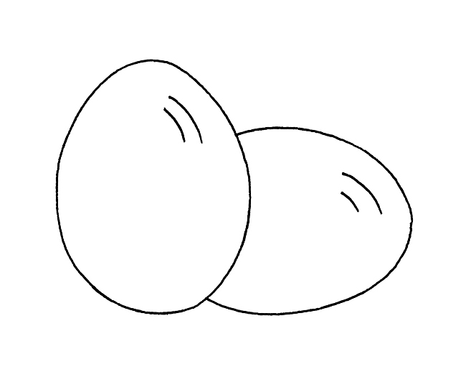
300 g de farine
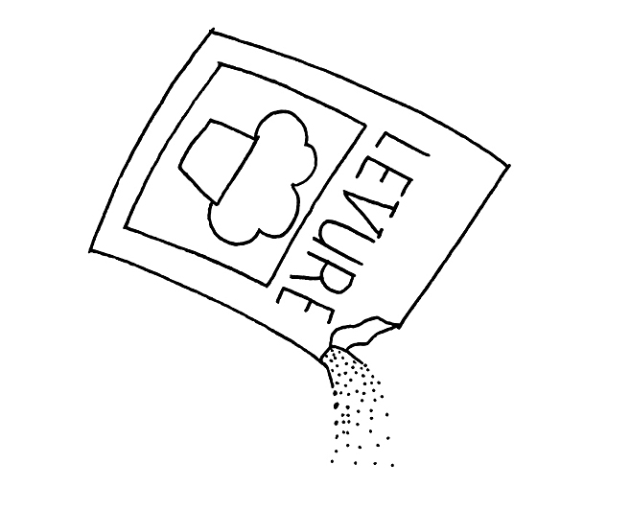
2 oeufs
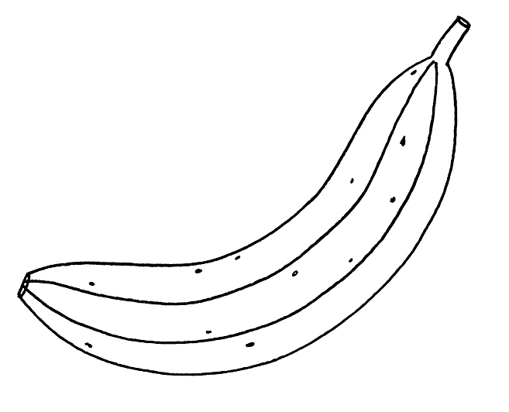
1 sachet de levure
3 bananes bien mûres
de la pâte à tartiner au chocolat et du sucre glace pour la décoration
Préparation :
Epluche les bananes et écrase-les.
Dans un saladier, mélange le beurre ramolli, le sucre et les œufs.
Ajoute la farine et la levure, puis les bananes écrasées.
Verse la pâte dans un moule à cake beurré et fariné puis fais cuire 45 minutes au four à 180°.
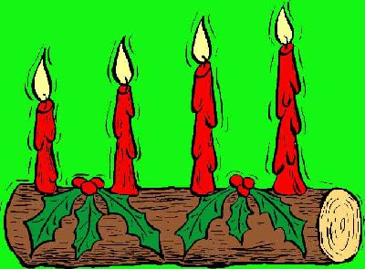
Quand le gâteau est cuit, laisse-le refroidir et démoule-le. Recouvre-le de pâte à tartiner et trace des traits à la fourchette. Saupoudre de sucre glace et ajoute des décorations de Noël.

